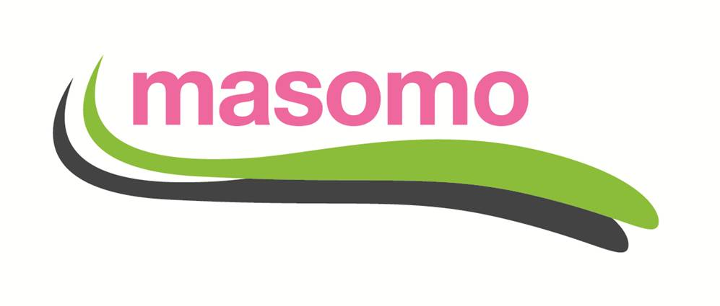

Bestuursvergadering Stichting Masomo

zondag 22 februari 2026

11:00-13:00

Rogier van Leefdaelstraat 17

Hilvarenbeek

22 februari 2026

Aanwezig: Marcel (voorzitter) Stella (notulist) Peter en Carla

AGENDA

1. Opening en vaststelling agenda

2. Jaarverslag

3. Opheffen Masomo

- Het jaarverslag is goed gekeurd.

- Het bestuur had al het besluit genomen om de stichting op te heffen. De rekening is nu zo goed als leeg. Er staat nog een klein bedrag voor eventuele bank- en of andere kosten. De fondsen van Masomo hebben hun bestemming gekregen. Naast de gelden voor Mahyoro hebben Wilde Ganzen, het Liliane Fonds en de Stichting 100 weeks een donatie gekregen.

De website van Masomo zal vanaf half maart uit de lucht zijn.

Marcel en Stella zullen de stichting bij de Kamer van Koophandel opheffen.

Tot slot zal de belastingdienst geïnformeerd worden

Carla biedt Marcel namens het bestuur een mooie bos bloemen aan als dank voor zijn en Corrie’s inzet. Een mooi stuk levenswerk 19 jaar lang naast hun werk in Afrika voor de minderbedeelden.

